В этом году Москва может побить российский рекорд по приему гостей на новогодние праздники
19.11.2015
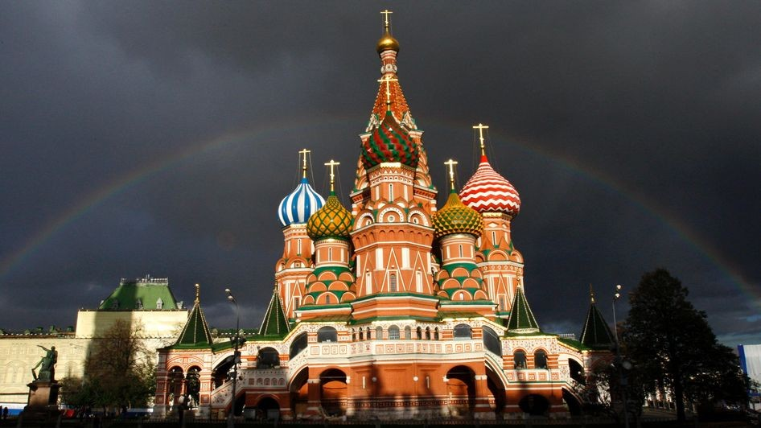

В этом году Москва может побить российский рекорд по приему гостей на новогодние праздники. Об этом Агентству городских новостей «Москва» сообщил руководитель департамента руководитель департамента национальной политики, межрегиональных связей и туризма города Москвы Владимир Черников.
Столица России является российской туристической столицей и занимает достойное место в ряду мировых туристических центров. Многочисленные московские памятники, охватывающие все периоды российской истории – от Ивана Грозного до наших дней, в том числе – объекты культурного наследия ЮНЕСКО, богатый событийный ряд, развитая современная инфраструктура индустрии гостеприимства – все это делает город весьма популярным у туристов.
"Москва может побить российский рекорд по приему туристов на Новый год. Наступающие новогодние праздники - высокий сезон для столичной туриндустрии. Преображенный город предлагает как жителям столицы, так и гостям самый широкий спектр развлечений - новогодние елки, катки, балет на льду, световые инсталляции, лабиринты, рождественские ярмарки, конкурсы и концерты", - сказал В.Черников.
Наступающие новогодние праздники – это высокий сезон для Московской туристской индустрии. Уже второй год подряд столичные рождественские фестивали привлекают большое количество зрителей, в том числе – туристов из регионов и из-за рубежа. Общее число посетителей ярмарок фестиваля «Путешествие в Рождество» сезона 2014-2015 гг. составило более 8,5 млн человек. Еще 5 млн побывали в эти дни в столичных парках культуры и отдыха, в музеях и на других праздничных мероприятиях.
Москва в настоящий момент – одно из самых привлекательных направлений. Для гостей как из российских регионов, так и из-за рубежа Москва сегодня является доступной как никогда, как с точки зрения проживания, так и разнообразия возможностей провести досуг и вкусно поесть.

Адрес страницы: http://marina-roscha.mos.ru/presscenter/news/detail/2311698.html
Управа района Марьина роща города Москвы

